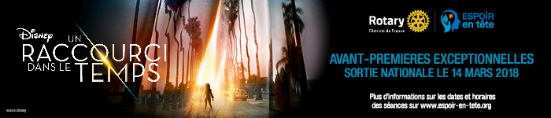

AVANT-PREMIERE EXCEPTIONNELE du Film évènement
UN RACCOURCI DANS LE TEMPS
Samedi 10 mars 2018
Cinéma L’ETOILE SAINT MEDARD-EN-JALLES
Film produit par les Studios Walt Disney, adaptation de l’un des meilleurs romans de science-fiction américains pour la jeunesse « A Wrinkle in time » de Madeleine L’ENGLE.
Réalisation Ava DUVERNAY Scenario : Jennifer LEE
Sortie aux USA le 9 mars
Synopsis :
Quatre enfants, Meg, les jumeaux Sandy et Denys et le benjamin mais non précoce Charles WALLACE, vivent avec leur mère scientifique. Leur père, lui aussi scientifique, a mystérieusement disparu depuis un certain temps
Un jour, Meg voit débarquer 3 sorcières, Mrs QUI, Mrs QUIDAM et Mrs QUIPROPO qui semblent savoir où se trouve leur père. Ce sont en fait des extraterrestres venues sur terre chercher 3 enfants pour vaincre le mal. Meg va vite découvrir que la disparition de son père n’est pas étrangère à ses activités sur un « tesseract » pouvant agir sur l’espace-temps et permettre de voyager dans 5 dimensions !
Les 3 sorcières annoncent à Meg et Charles qu’ils doivent partir sauver leur père ….

Informations complémentaires :
Action ESPOIR EN TETE des Rotary Clubs de France au profit de la Recherche sur les maladies du Cerveau. Pour tout d’achat d’une place de 15 euros, 8 euros seront investis dans la Recherche

